Валяние тапочек из деревенской шерсти.

Каримова Мунавара Валиулловна,
педагог дополнительного образования
МАУ ДО «Спектр»

Цель: познакомить педагогов и обучающихся с техникой мокрого валяния на основе деревенской натуральной шерсти.
Необходимые материалы: москитная сетка, пупырчатая плёнка, шаблон, полотенце, шерсть, перчатки, весы, вода, мыло, различные массажёры, бутылка с водой, колодки обувные, ножницы, линейка или рулетка.
Валяем из шерсти тапочки: шерсть 160 грамм одного цвета
Сначало делаем выкройку. Расстелите любой непромокаемый и гибкий материал (я использовала изолон толщиной 8 мм) Обведите стопы. Делаем сразу две выкройки. Увеличьте выкройки на 30 процентов. Для этого замерьте ширину и высоту и умножьте полученные величины на 0,3. Полученные значения поделите пополам. Именно на столько сантиметров вам нужно будет прибавить со всех сторон выкройки.
Длина стопы 21 см
21умножить 0,3=6,3
6,3 делим 2=3,15см
Прибавить в длину по 3,15см сверху и снизу
Ширина стопы в самой широкой её части -7,5 см
7,5 умножить 0,3=2,25 см
2,25 см делим 2 =1,12 см
Прибавьте в ширину по 1,2 см
Получилась выкройка для будущих валяных тапочек.
На 37 размер выкройка примерно 15 см в ширину и 33 см в длину. Можно сделать ее просто овалом, а можно – немного «придав форму» тапочек. Делается сразу пара (раскладка 6-8 слоев сверху и 8-10 слоев снизу)

Ход выполнения

. 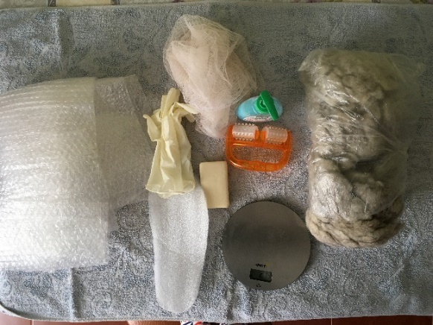 | Материалы: москитная сетка, пупырчатая плёнка, шаблон, полотенце, шерсть, перчатки, весы, вода, мыло, различные массажёры, бутылка с водой, колодки обувные, ножницы, линейка или рулетка.
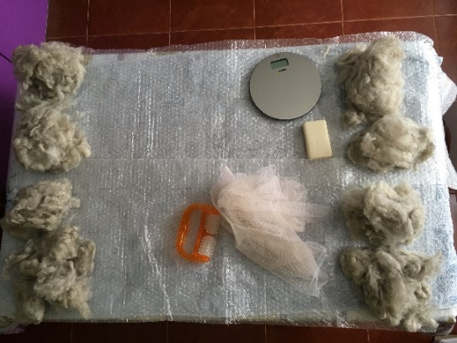 | У меня было всего 160 грамм настоящей деревенской натуральной шерсти я разделила на 8 частей получилось по 20 грамм. Получается два слоя на одной стороне и два слоя на другой стороне.
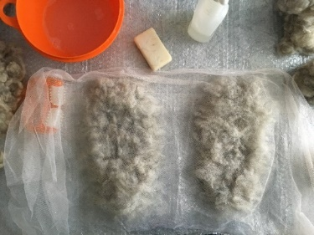  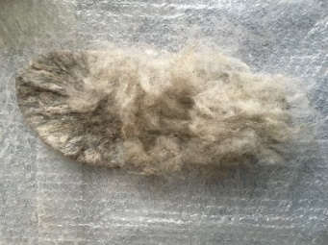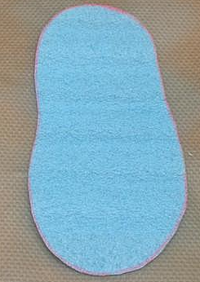  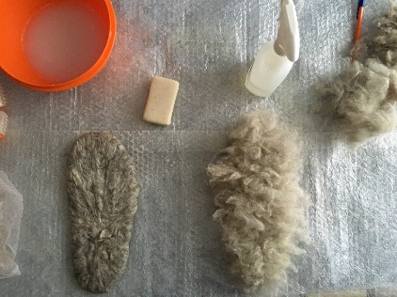 | Строим шаблон. Для этого обводим стопу, выравниваем её естественные изгибы, переносим выкройку на подложку под ламинат.  Длина стопы 21 см  21умножить 0,3=6,3  6,3 делим 2=3,15см  Прибавить в длину по 3,15см сверху и снизу  Ширина стопы в самой широкой её части -7,5 см  7,5 умножить 0,3=2,25 см  2,25 см делим 2 =1,12 см  Прибавьте в ширину по 1,2 см  Получилась выкройка для будущих валяных тапочек.  Это и будет наш шаблон. Нужно сделать левый и правый шаблон.  Приготовила тёплую воду, шаблон и начала раскладку шерсти на шаблон. Несмотря на то, что работаем с деревенской шерстью, а не с гребённой лентой, раскладку будем делать по тому же принципу: отщипываем небольшие кусочки и раскладываем слоями (вертикальный горизонтальный). Таким образом легче контролировать равномерность раскладки.
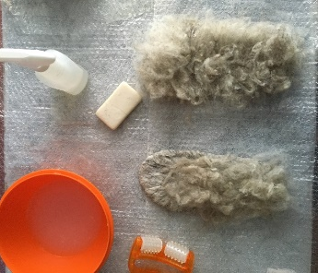  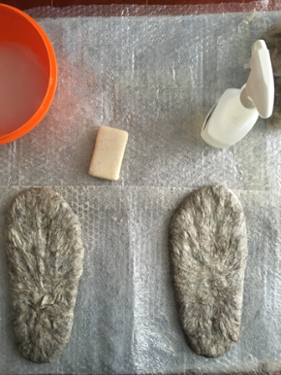 | Раскладываем 1-й горизонтальный слой: отщипнули, растянули немного в руках и положили на шаблон. Таким образом закрываем весь шаблон. Раскладываем горизонтальный слой с припуском 1см. Припуск необходим для подгиба.  Раскладываем 2-ой вертикальный слой: так же отщипываем, растягиваем шерсть в руках и закрываем всю поверхность, выходя за границу шаблона по вертикали. Выложив два слоя (горизонтальный и вертикальный) на обоих шаблонах, смачиваем раскладку мыльным раствором.
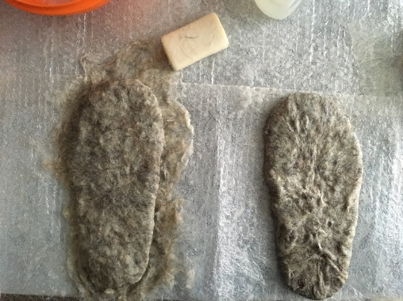 | Начинаем раскладку на этой стороне шаблона: те же два слоя (только 1-й вертикальный, а 2-й горизонтальный). Повторяем все те же действия, что и с первой стороны: разложили, намочили, распределили воду, притёрли (или ВШМ, или через сеточку).
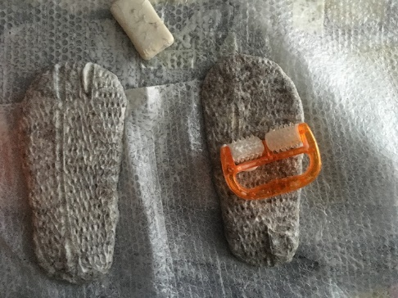 | Накрываем пупыркой, а также можно москитной сеткой прижимаем руками, стараясь равномерно распределить воду. Можно поработать скалкой либо массажёром (раскатать воду), но очень аккуратно, не сдвигая шерсть.
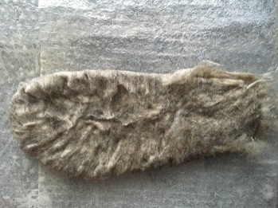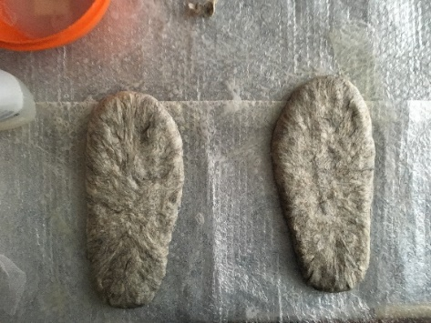 | Нужно будет чередовать: одна сторона тапка раскладывается без припуска, другая с припуском. Слои должны быть ровными и аккуратными последний — это будет верх тапочек)! Возникает вопрос: Сколько всего слоев выкладывать? Чётких установок нет. Всё зависит от толщины вашей раскладки, от качества шерсти и т.д. Поэтому лучше ориентироваться не на количество слоёв, а на количество шерсти необходимое для данного изделия. В данном мастер классе как мы знаем используется обыкновенная деревенская шерсть. Даже в мастер классе видно, что вода вокруг шаблона грязная. Периодически выходит и мусор. Специально его можно не убирать.
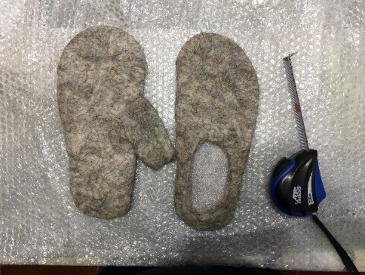 | Делаем прорези. Расправляем заготовки и намечаем вырезы. Намечаем вырез тапок: отступаем от пятки 3 см (тапки будут с низкой пяткой!) ставим точку, от неё откладываем вверх 10см. и рисуем желаемый вырез. Ножницами с острыми кончиками аккуратно делаем прорезь, а затем и сам вырез. Надо иметь в виду, что вырез в процессе валяния увеличится!
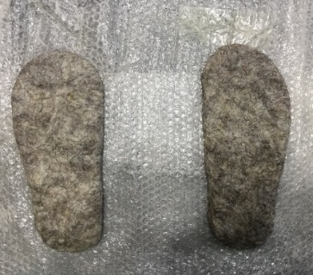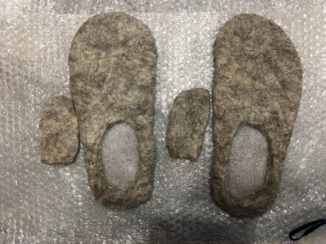 | Намечаем вырез на втором тапке, с помощью вырезанного кусочка от первого тапка. Кстати, вырезанные язычки не выкидываем. Они пригодятся для уплотнения пятки либо можете использовать в качестве декора.
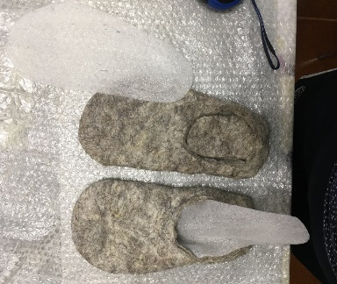 | Вытаскиваем шаблон. Разравниваем тапок внутри, расправляем боковые швы и неровности, притираем слои войлока между пальцами обеих рук.
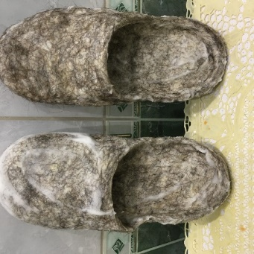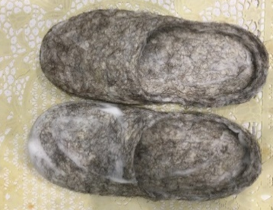 | Складываем тапок поперёк — швы параллельно друг другу. Разглаживаем их руками. Затем можно массажёром. Расправляем и обрабатываем вырез руками. Затираем каждую сторону об пупырку точечными движениями.  Притираем носок и пятку. Растягиваем вырез и ставим пятку
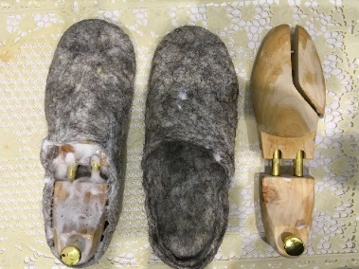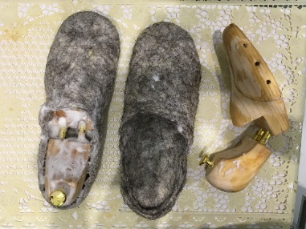 | Полощем тапочки, растягиваем, разглаживаем, надеваем на колодку при помощи обувного рожка и придаём форму, обстукивая деревянным молотком или скалкой.  Всё! Тапки отправляются сушится.
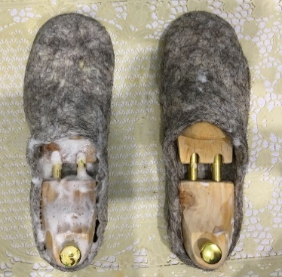 | Снимаю с колодок, придаю руками окончательную форму и ставлю сушить.
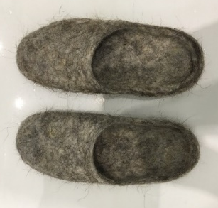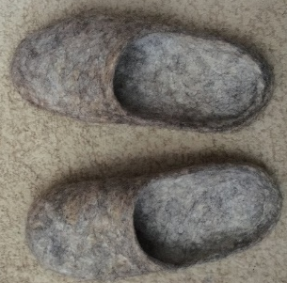 | Натуральная шерсть достаточно остистая. Поэтому можно побрить.
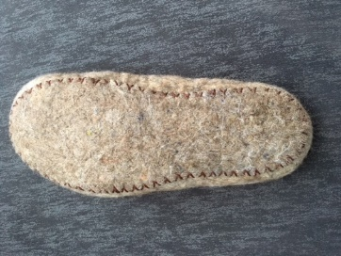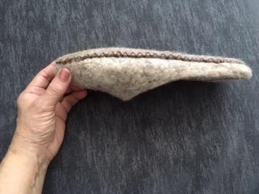 | Так как они получились очень тоненькие и могли быстро износиться. Я решила поэкспериментировать и подшить обыкновенные войлочные стельки. Вот что из этого у меня получилось.
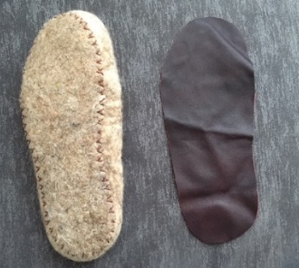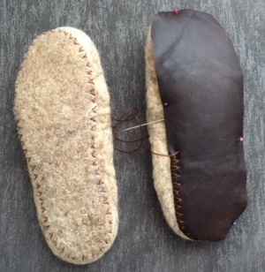 | Ну на этом я не остановилась. Решила прошить и кожаную стельку. Так подошва намного стала плотнее и удобнее в носке.
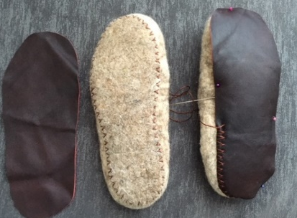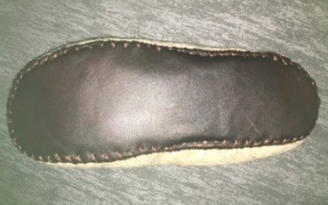

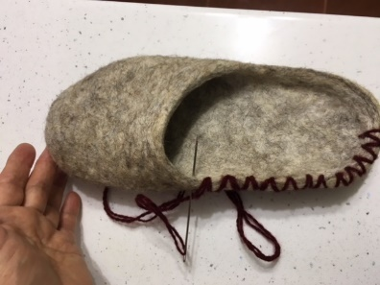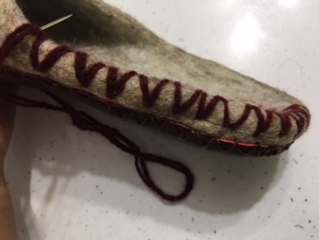 | Решила края тапочек обшить пряжей чтобы они были практичными и красивыми.
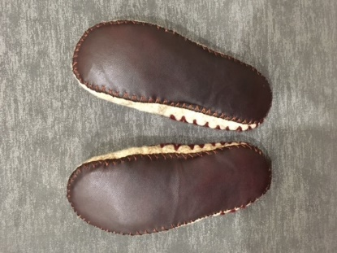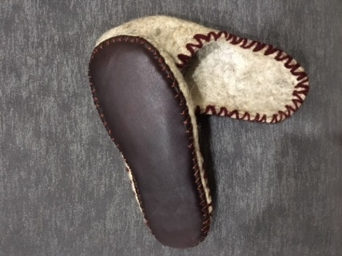 | В результате получились очень удобные, натуральные и лечебные тапочки. Для себя сделала вывод что из обыкновенной деревенской шерсти можно свалять вполне удобные тапочки. Это был мой первый опыт. Сейчас всё чаще шерсть люди выкидывают. Уже меньше вяжут. Поэтому хотелось показать и рассказать о лечебных свойствах деревенской шерсти. Через этот мастер-класс.


